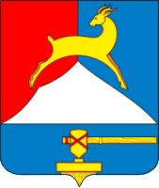
ОТЧЕТ ГЛАВЫ УСТЬ-КАТАВСКОГО ГОРОДСКОГО ОКРУГА
О РЕЗУЛЬТАТАХ СВОЕЙ ДЕЯТЕЛЬНОСТИ И ДЕЯТЕЛЬНОСТИ АДМИНИСТРАЦИИ УСТЬ-КАТАВСКОГО ГОРОДСКОГО ОКРУГА
ЗА 2019 ГОД

Главное в работе главы и администрации Усть-Катавского городского округа – улучшение жизненного уровня жителей округа, стабильная работа предприятий и организаций, надёжное функционирование социальной сферы.
Свой отчёт считаю необходимым начать с социально-экономического развития.
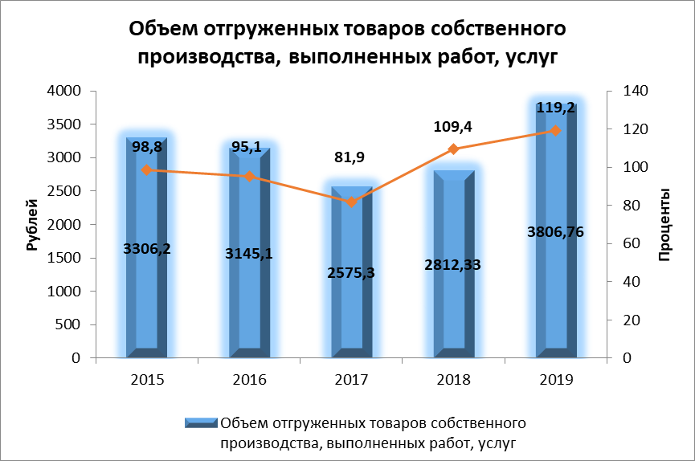
По официальным данным органов федеральной статистики на территории Усть-Катавского городского округа действует 229 единиц организаций и учреждений всех форм собственности, а также 671 единица малых и средних предприятий (включая индивидуальных предпринимателей). Но всё же, наш округ является моногородом, и мы, напрямую зависим от деятельности градообразующего предприятия, поэтому устойчивое функционирование УКВЗ является необходимым условием развития округа в долгосрочной перспективе.
На сегодняшний день, промышленная отрасль составляет основу экономики Усть-Катавского городского округа.
За 2019 год объем отгруженных товаров собственного производства, выполненных работ и услуг собственными силами по промышленным видам деятельности, составил 3806,76 млн. руб., темп роста к соответствующему периоду 2018 года составил 119,2%, из них:
- предприятиями обрабатывающих производств объём составил 3266,9 млн. рублей, темп роста к аналогичному периоду прошлого года составил 127,0%. Это связано с увеличением объемов отгруженной продукции градообразующим предприятием, по сравнению с аналогичным периодом 2018 года на 48,0%. В 2019 году Усть-Катавский вагоностроительный завод, в рамках 4-х контрактов, завершил поставку 50 трамвайных вагонов, из них: 31 односекционный и 4 трехсекционных в город Краснодар, 15 односекционных трамвайных вагонов в город Магнитогорск;
- по предприятиям производства и распределения электроэнергии, газа и пара (ООО «Теплоэнергетика»), объём составил 199,8 млн. руб., снижение по сравнению в 2018 годом на 23,7%.
- по виду деятельности добыча полезных ископаемых (ООО «Усть-Катавский гранитный карьер») за 2019 год объём составил 269,8 млн. рублей и увеличился по сравнению с 2018 годом на 44,6%.

Доходы и занятость населения.
Численность работающих на крупных и средних предприятиях и организациях (без субъектов малого предпринимательства) по Усть-Катавскому городскому округу за 2019 год составила 6657 человек.
В структуре занятого населения Усть-Катавского городского округа 42,4% составляет обрабатывающие производства, 2,0% - занято в торговле, 29,3% - в бюджетной сфере и 26,3% - в прочих производствах.
Во всех базовых отраслях экономики Усть-Катавского городского округа имеет место рост среднемесячной заработной платы. Среднемесячная заработная плата организаций за 2019 год составила 27592,6 рублей и увеличилась по сравнению с аналогичным периодом 2018 года на 2,5%.
Реальная заработная плата, скорректированной на индекс потребительских цен в 2019 году, составила 99,5%.

Рынок труда.
Одним из показателей, характеризующих сферу занятости населения городского округа, является количество зарегистрированных безработных. Уровень регистрируемой безработицы на конец 2019 года составил 3,0%, численность безработных граждан на конец 2019 года составила 359 человек.
В текущем году в результате реализации муниципальных программ и проектов малого и среднего бизнеса было создано 801 рабочее место, в том числе за счет открытия производства тепличного комплекса «Горный» - 464 рабочих места, на градообразующем предприятии – 39 рабочих мест.

Демография.
Среднегодовая численность постоянного населения в Усть-Катавском городском округе составляет 24922 человека.
Демографическая ситуация в Усть-Катавском городском округе в целом характеризуется негативными процессами, наблюдается как естественная убыль населения, так и снижение за счет миграционных процессов.

Потребительский рынок.
Оборот розничной торговли по крупным и средним организациям в 2019 году оценочно составил 1145,0 млн. рублей, по сравнению с прошлым годом увеличился на 1,2%. На территории округа функционируют около 170 объектов розничной торговли и 15 объектов общественного питания.
В течение года было введено в действие 14 объектов соцкультбыта.

Малый и средний бизнес.
По состоянию на 1 января 2020 года на территории городского округа зарегистрировано 560 индивидуальных предпринимателей, а также 111 малых и средних предприятий. В этой сфере занято 2143 человека, что составляет третью часть от численности работников всех организаций и индивидуальных предпринимателей округа. Оборот средних и малых предприятий в 2019 году составил 1336,3 млн. руб. и увеличился в сравнении с прошлым годом на 3,8%. Доля оборота малых и средних предприятий в общем обороте предприятий и организаций округа в 2019 году составила – 27,3%.
В округе действует муниципальная программа «Развитие малого и среднего предпринимательства». В 2019 году финансирование программы осуществлялось только за счет средств местного бюджета. Предпринимателям были предоставлены субсидии на возмещение затрат по уплате процентов по кредиту и договорам лизинга в сумме 270,0 тыс. руб.
Одним из важных направлений программы является информационная поддержка предпринимателей округа, с этой целью проведены мероприятия – вебинары, круглые столы и обучающие семинары.
С 2020 года в нашем регионе внедряется налоговый режим для самозанятых граждан, который будет действовать в течение 10 лет. Среди видов деятельности, на которые распространяется специальный режим: фото и видеосъемка, репетиторство, парикмахерские и косметологические услуги, присмотр за детьми, уход за больными и престарелыми, клининговые услуги, автоперевозки, мастер-классы, организация праздников, швейное дело.

Сфера закупок
В соответствии с Федеральным законом «О контрактной системе в сфере закупок товаров, работ, услуг для обеспечения государственных и муниципальных нужд» в 2019 году проведено 225 процедур на общую сумму 146,71 млн. руб.

Общая сумма экономии бюджетных средств от планируемых затрат при размещении заказов в 2019 году составила 7,24 млн. руб.
В рамках исполнения Федерального закона «О контрактной системе в сфере закупок товаров, работ, услуг для обеспечения государственных и муниципальных нужд» в 2019 году, проведено закупочных процедур на сумму 105,28 млн. руб.
Доля закупок товаров, работ, услуг у субъектов малого и среднего предпринимательства в совокупном годовом объеме закупок составил 71,76%.

Инвестиции и строительство.
Важнейшими факторами роста экономики были и остаются: инвестиции, модернизация предприятий, обновление основных фондов, строительство жилья.
Ввод в эксплуатацию жилых домов в 2019 году за счет всех источников составил 3,57 тыс. кв. м., по сравнению с 2018 годом показатель вырос на 13,6%.
Объем инвестиций в основной капитал по крупным и средним предприятиям за 9 месяцев 2019 года составил – 1330,7 млн. руб. (в % к предыдущему году 83,2%), за счет завершения строительства тепличного комплекса в г. Усть-Катав с досветкой «Горный» с объемом инвестиций - 5750,2 млн. руб. и запуска производства в декабре 2019 года.
По поручению Губернатора Челябинской области разработана Программа по достижению целевых показателей социально-экономического развития округа до 2025 года, которые, прежде всего, направлены на реализацию национальных проектов и документов стратегического планирования муниципального образования.
В 2019 году успешно реализуются на территории Усть-Катавского городского округа следующие значимые проекты и мероприятия:
В рамках реализации проекта «Строительство агропромышленного парка, завершено «Строительство тепличного комплекса в г. Усть-Катав с досветкой «Горный». Общий объем привлеченных инвестиций на сегодняшний день составил более 7,10 млрд. руб. Новый агрокомплекс стал крупнейшим по величине объектом агрохолдинга «Чурилово» в регионе. Это не просто инвестиционный проект, который серьезно продвигает регион в части развития агропромышленного комплекса, но и социальный проект. В рамках проекта создано 720 рабочих мест, более половины из которых уже занято (464 новых рабочих места). Это очень важно для развития нашего округа, а также для муниципалитетов, которые находятся рядом с Усть-Катавом.
В ближайшее время рассматривается возможность реализации таких проектов, как «Строительство легких теплиц» и «Строительство логистического центра сельскохозяйственной продукции с переработкой». Это позволит диверсифицировать бизнес и создать дополнительно еще 800 новых рабочих мест. Суммарный объем инвестиций проектов более 2,0 млрд. руб.
Немаловажным для нас, считаем реализацию инвестиционного проекта по Созданию объектов придорожного сервиса на территории Усть-Катавского городского округа на федеральной трассе «М-5», в том числе предполагается строительство АГНКС - автомобильной газонаполнительной компрессорной станции.
Важным событием 2019 года является разработка Стратегии развития городского округа до 2035 года, она направлена на повышение уровня и качества жизни населения, и формирование благоприятных условий социально-экономического развития округа на долгосрочную перспективу. Реализация Стратегии-2035 требует привлечения существенных финансовых ресурсов, источниками которых являются средства бюджетов всех уровней.

Бюджет Усть-Катавского городского округа по доходам за последние пять лет представлен на слайде.
млн. руб.

Исполнение бюджета округа за 2019 год характеризуется следующими показателями:
Период | Общий объем доходов | В том числе
Период | Общий объем доходов | Собственные доходы | Безвозмездные поступления
2015 год | 739,7 | 155,2 | 584,5
2016 год | 814,3 | 180,7 | 633,6
2017 год | 856,6 | 197,9 | 658,7
2018 год | 1013,1 | 234,9 | 778,1
2019 год | 1087,0 | 253,5 | 833,5
Доходы – 1 087,1 млн. руб.,
Расходы - 1 053,5 млн. руб.,
превышение доходов над расходами (профицит) (+) 33 528,2 млн. руб.
Доходы бюджета Усть-Катавского городского округа за 2019 год исполнены в сумме 1087,0 млн. руб., что выше показателей 2018 года на 74,0 млн. руб. или на 7,3%. В общем объеме доходов бюджета 2019 года собственные доходы составили 253,5 млн. руб. из них:
- налоговые доходы 96,9 млн. руб.;
- неналоговые – 56,6 млн. руб.;
- безвозмездные поступления – 833,5 млн. руб.
Уровень дотационности бюджета 2019 года составляет 76,7 % от общего объема доходов.
Бюджетообразующим доходным источником является налог на доходы физических лиц, который исполнен в сумме 143,7 млн. рублей и составило увеличение на 18,6 млн. рублей. Перевыполнение обусловлено перечислением градообразующим предприятием АО «УКВЗ им. С.М. Кирова» - филиалом АО «ГКНПЦ им. М.В. Хруничева» НДФЛ за вторую половину декабря 2019 года, в связи с переходом основного состава работников с 1 января 2020 года на новое предприятие «Филиал АО «Усть-Катавский вагоностроительный завод им. С.М. Кирова» и проведением выплат, связанных с увольнением в соответствии с Трудовым кодексом.
Кроме того, на результат исполнения по НДФЛ повлияло поэтапное увеличение ФОТ в бюджетной сфере, в соответствии с майскими Указами Президента и повышение МРОТ.
Налоговые и неналоговые доходы бюджета Усть-Катавского городского округа за 2019 год по сравнению с 2018 годом, а так же структуру доходов бюджета округа за 2019 год, представлены на слайде:
Мероприятия по росту доходов
В целях увеличения поступления доходов в бюджет Усть-Катавского городского округа действует постоянная межведомственная рабочая группа по погашению задолженности по платежам в бюджеты, Пенсионного Фонда и ФОМС.
Проведено 5 заседаний межведомственной рабочей группы, на которые были приглашены 50 должников. В результате погашена задолженность в сумме 50,1 млн. рублей, в том числе:
- в областной бюджет в сумме 27,1 млн. рублей;
- в местный бюджет в сумме 23,0 млн. рублей.
В рамках претензионно-исковой работы предъявлено 164 претензии неплательщикам и направлено 49 исков в судебные органы по взысканию задолженности. В результате, в бюджет поступило 2,3 млн. рублей доходов.

Исполнение бюджета Усть-Катавского городского округа
Общий объем расходов в 2019 году составил 1 053,5 млн. рублей, с ростом по сравнению с 2018 годом на 32,3 млн. рублей, или на 3,2%.
Доля социально направленных расходов: расходов на образование, культуру, здравоохранение, спорт и социальную политику в общем объеме расходов составила 79,4% от всех расходов бюджета. Расходы социального блока за этот год выросли по сравнению с 2018 годом на 114,5% и составили 811,1 млн. рублей.
На расходы экономического блока (ЖКХ, дорожное хозяйство, поддержка малого предпринимательства, транспорт) в 2019 году было направлено 93,8 млн. рублей. Доля расходов на данное направление составила 8,9%, в том числе на развитие сферы ЖКХ направлено 60,7 млн. рублей.
Наименьшая доля в функциональной структуре расходов приходится на общегосударственные вопросы, национальную оборону, предупреждение и ликвидацию ЧС – 83,4 млн. рублей, или 7,9% всех расходов.
На заработную плату и начисления в 2019 году направлено более половины всех расходов бюджета 51,9%, или 546,4 млн. рублей.
Прирост расходов по ФОТ работников бюджетной сферы составил в целом в 2019 году 38,8 млн. рублей.
В таблице представлены результаты реализации майских Указов Президента Российской Федерации, касающихся поэтапного повышения оплаты труда отдельным категориям работников бюджетной сферы до установленных уровней средней заработной платы.
Категории работников бюджетной сферы | 2018 год | 2019 год | Рост от 2018 года, в %
Педагогические работники школ | 30 137,75 | 32 699,10 | 102%
Педагогические работники ДОУ | 30 713,10 | 33 644,14 | 128%
Педагогические работники учреждений допобразования (ДЮСШ, ЦДТ) | 29 694,96 | 31 684,17 | 104%
Педагогические работники учреждений допобразования (ДМШ) | 30 714,37 | 33 104,77 | 105%
Работники учреждений культуры | 31 639,33 | 32 397,28 | 117%
Социальные работники (КЦСОН) | 30 434,00 | 31 974,50 | 127%
На реализацию мер социальной поддержки населения, таких как выплата льгот, пособий, компенсаций и субсидий, направлено 163,4 млн. рублей, что составляет 15,5% всех расходов. На оплату коммунальных услуг муниципальными учреждениями и уличное освещение в 2019 году направлено 58,5 млн. рублей.
Расходы на капитальные вложения составили в 2019 году 68,1 млн. рублей, из них 46,3 млн. рублей направлено на капитальное строительство объектов инфраструктуры городского округа.
На территории округа работа ведётся по 25-ти муниципальным программам, на исполнение которых направлено 969,7 млн. рублей. Охват программно-целевыми методами планирования составил 94,8%. На решение вопросов местного бюджета в 2019 году было направлено 597,5 млн. рублей, что составило 56,7% всех расходов бюджета. На осуществление переданных полномочий направлено 456,0 млн. рублей, что составило 43,3% всех расходов бюджета.

В результате деятельности Управления имущественных и земельных отношений администрации Усть-Катавского городского округа в бюджет Усть-Катавского городского округа за 2019 год в виде неналоговых доходов от управления имуществом и земельными участками перечислено:
- 7, 56 млн. руб. – от сдачи муниципального имущества в аренду, в т.ч.:
- 2,5 млн. руб. – от приватизации муниципального имущества.
- 110,9 тыс. руб. – перечисления части прибыли и пени за несвоевременное перечисление муниципальными предприятиями за 2016 г.,2017 г.
- 769,6 тыс. руб. получены от приватизации (купли-продажи) земельных участков, расположенных на территории Усть-Катавского городского округа.
- 4,8 млн. руб. получены в результате сдачи в аренду земельных участков государственная собственность, на которые не разграничена;
- 42,5 тыс. руб. получены от сдачи в аренду земельных участков, находящихся в муниципальной собственности;
31,7 тыс. руб. получены в результате заключенных Соглашений об установлении сервитута в отношении земельных участков, находящихся в собственности муниципального образования и в государственной собственности.
В 2019г. отделом по управлению муниципальной собственностью оформлялась сделка приватизации муниципального имущества по результатам публичных торгов, а также договоры купли-продажи муниципального имущества, арендуемого субъектами малого предпринимательства. Результатом работы является:
- на 54 объекта нежилого и 17 объектов жилого фондов зарегистрировано право муниципальной собственности в Едином государственном реестре прав на недвижимое имущество и сделок с ним.
- 11 жилых помещений приобретено в муниципальную собственность для предоставления детям-сиротам и детям, оставшимся без попечения родителей.
В целях пополнения бюджета городского округа постоянно велась претензионно-исковая работа с недобросовестными плательщиками арендной платы:
- было направлено 83 претензии недобросовестным арендаторам и пользователям муниципального имущества.
- подготовлены и направлены в Арбитражный суд Челябинской области 13 исковых заявлений о взыскании задолженности по арендной плате и договорной неустойки на сумму 682,4 тыс. рублей. 8 исков в отчетный период были удовлетворены на сумму 392,1 тыс. рублей.
За 2019 год Отделом по управлению земельными ресурсами в суды разной инстанции направлены 6 исков о взыскании задолженности по арендной плате за пользование земельными участками на сумму 3,2 млн. рублей. Решением суда удовлетворено 3 исковых заявления на сумму 914,8 тыс. рублей. Судебными приставами взыскано по исполнительным листам 551,8 тыс. рублей.
В течение года в адрес юридических и физических лиц направлено 36 претензий на сумму 4,67 млн. рублей, из которых в добровольном порядке взыскано 50,8 тыс. рублей.
В 2019 году:
- проведено 6 открытых аукционов по продаже права на заключение договора на предоставление места для размещения нестационарных торговых объектов на сумму 196,7 тыс. руб.
- проведено 5 открытых аукционов по продаже права аренды на заключение договоров аренды земельных участков общей площадью 331,28 га на сумму 487, 57 тыс. рублей.
- в рамках административной комиссии составлено 14 протоколов на сумму 14,0 тыс. рублей.

«Жилищно-коммунальное хозяйство»
Для достижения целей и задач по всем направлениям жилищно-коммунального хозяйства были разработаны муниципальные программы, в рамках реализации которых ставилась в том числе задача получить финансирование из всех уровней бюджетов.
В рамках муниципальной программы «Развитие дорожного хозяйства и повышение безопасности дорожного движения в Усть-Катавском городском округе на 2018-2020 годы» на содержание дорог и пешеходных дорожек, лестниц, мостов (в том числе ремонт дорог частного сектора и ямочный ремонт дорог с асфальтовым покрытием) направлено около 22 млн. рублей.
На безопасность дорог в округе было направлено 2,7 млн. рублей, в том числе на оборудование пешеходных переходов светофорами Т 7; замену и установку знаков. В 2019 году приобретена специальная уборочная коммунальная техника – дорожный пылесос за 6,0 млн. рублей.
В рамках программы «Обеспечение доступным и комфортным жильем граждан Российской Федерации» в 2019 году финансирование составило 26,7 млн. рублей, средства направлены на модернизацию коммунального хозяйства, проведены следующие работы:
- капитальный ремонт по замене сетевых центробежных насосов;
- капитальный ремонт сетей теплоснабжения;
- ремонт котлов;
- текущий ремонт водопровода нескольких улиц;
- проведена актуализация схемы теплоснабжения.
На газоснабжение жилых домов второго жилого массива Нагорного района п. Новостройка, п. Паранино (1очередь) было направлено 2,7 млн. рублей. На выполнение проектно-изыскательских работ по газоснабжению жилых домов п. Новостройка, п. Паранино направлено 979,03 тыс. рублей.
В рамках подпрограммы «Оказание молодым семьям государственной поддержки для улучшения жилищных условий» в 2019 году смогли улучшить жилищные условия 7 молодых семей, на общую сумму 7,8 млн. рублей.
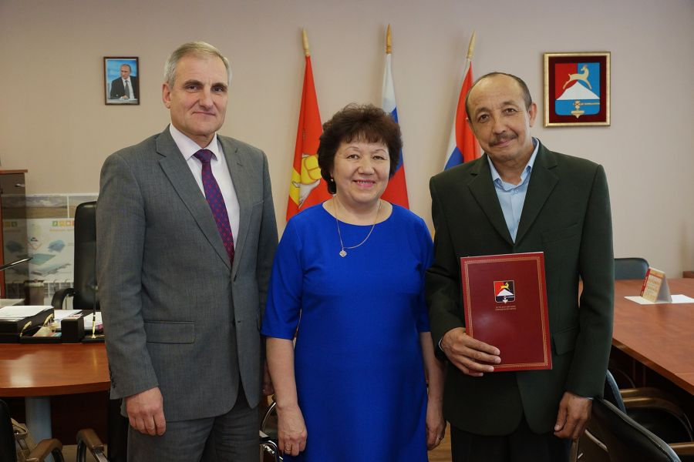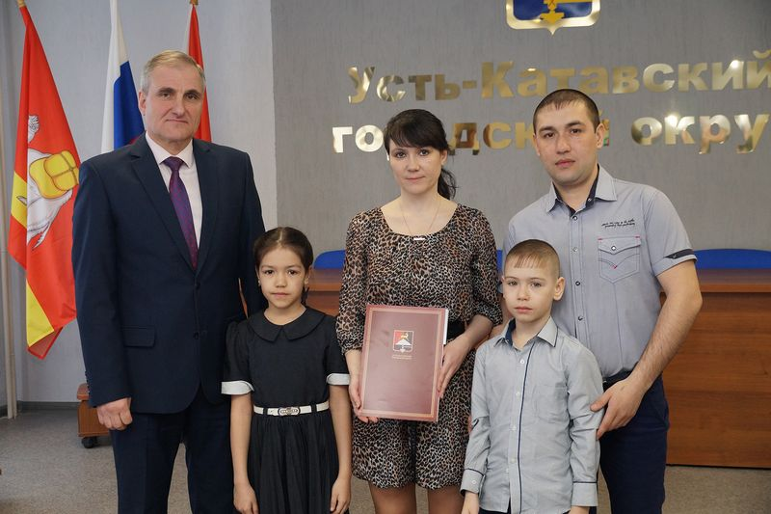
Были привлечены жилищные субсидии из Федерального бюджета на приобретение жилых помещений 5 семьям, на общую сумму 1,14 млн. рублей, в том числе 1 семье инвалидов и 1 семье участника боевых действий.
В рамках Федерального закона «О ветеранах» на улучшение жилищных условий 1 участнику ВОВ, признанному нуждающимся в улучшении жилищных условий, был выдан государственный жилищный сертификат на сумму 1, 14 млн. рублей.
В рамках реализации Федерального закона «О дополнительных гарантиях по социальной поддержке детей-сирот и детей, оставшихся без попечения родителей» в 2019 году обеспечены жильем 11 граждан, относящихся к детям сиротам и детям, оставшимся без попечения родителей.
По договорам найма специализированного жилого фонда предоставлено 11 жилых помещений.
В рамках муниципальной программы «Развитие и содержание системы уличного освещения в УКГО» в 2019 году было направлено 8,6 млн. рублей из местного бюджета и выполнены следующие мероприятия:
- техническое обслуживание и ремонт установок линий уличного освещения в целом по округу;
- установка светильников уличного освещения по округу;
- оплата за потребленную электроэнергию по уличному освещению;
- мероприятия, направленные на энергосбережение и повышение энергетической эффективности использования энергетических ресурсов при эксплуатации объектов наружного освещения на территории УКГО и др.
В рамках реализации программы «Ликвидация аварийного жилого фонда Усть-Катавского городского округа» в 2019 году проведена техническая экспертиза многоквартирных домов и подготовлены экспертные заключения по 9-ти многоквартирным домам, из них шесть домов в п. Вязовая и три дома в г. Усть-Катав.
В рамках муниципальной программы «Управление инфраструктурой и строительством в УКГО» в 2019 году направлено около 24 млн. рублей, на выполнение следующих работ:
  - противоклещевая обработка кладбищ и парков
  - ремонт памятника в парке Победы
  - работы по спиливанию деревьев
  - восстановление подпорной стенки по ул. 40 лет Октября д.49
  - субсидия на возмещение затрат в связи с производством тепловой энергии на цели погашения задолженности за ТЭР
В рамках реализации муниципальной программы «Оздоровление экологической обстановки в УКГО» в 2019 году проведена работа по реализации Реформы по сбору и вывозу мусора, обустроено 8 новых контейнерных площадок, закуплено 210 контейнеров для мусора, оборудовано 69 мест для сбора ТКО. В течение года регулярно проводилась очистка территории городского округа, организовывались субботники, производилась обрезка деревьев, освоено 1,5 млн. рублей.
В рамках муниципальной программы «Обеспечение безопасности жизнедеятельности населения УКГО» в 2019 году на осуществление переданных государственных полномочий по предупреждению и ликвидации болезней животных, их лечению, защите населения от болезней общих для человека реализован контракт по отлову собак на сумму 49,6 тыс. рублей.
В рамках исполнения задач по повышению качества среды моногородов, на территории округа успешно реализуется муниципальная программа «Формирование современной городской среды», направленная на улучшение комфортного проживания жителей нашего округа. В 2019 году по данной программе из федерального, областного и местных бюджетов было направлено 10,2 млн. руб. и выполнены следующие виды работ:
- завершены работы по благоустройству пешеходной дорожки по Большому кольцу МКР-2 г.Усть-Катава:
- благоустроено 7 дворовых территорий города, с установкой современных детских спортивных и игровых площадок на придомовых территориях.

Одним из знаковых событий 2019 года стало завершение строительства пристроя к зданию основной общеобразовательной школы № 4 с устройством входной группы, на общую сумму более 32,0 млн. рублей.
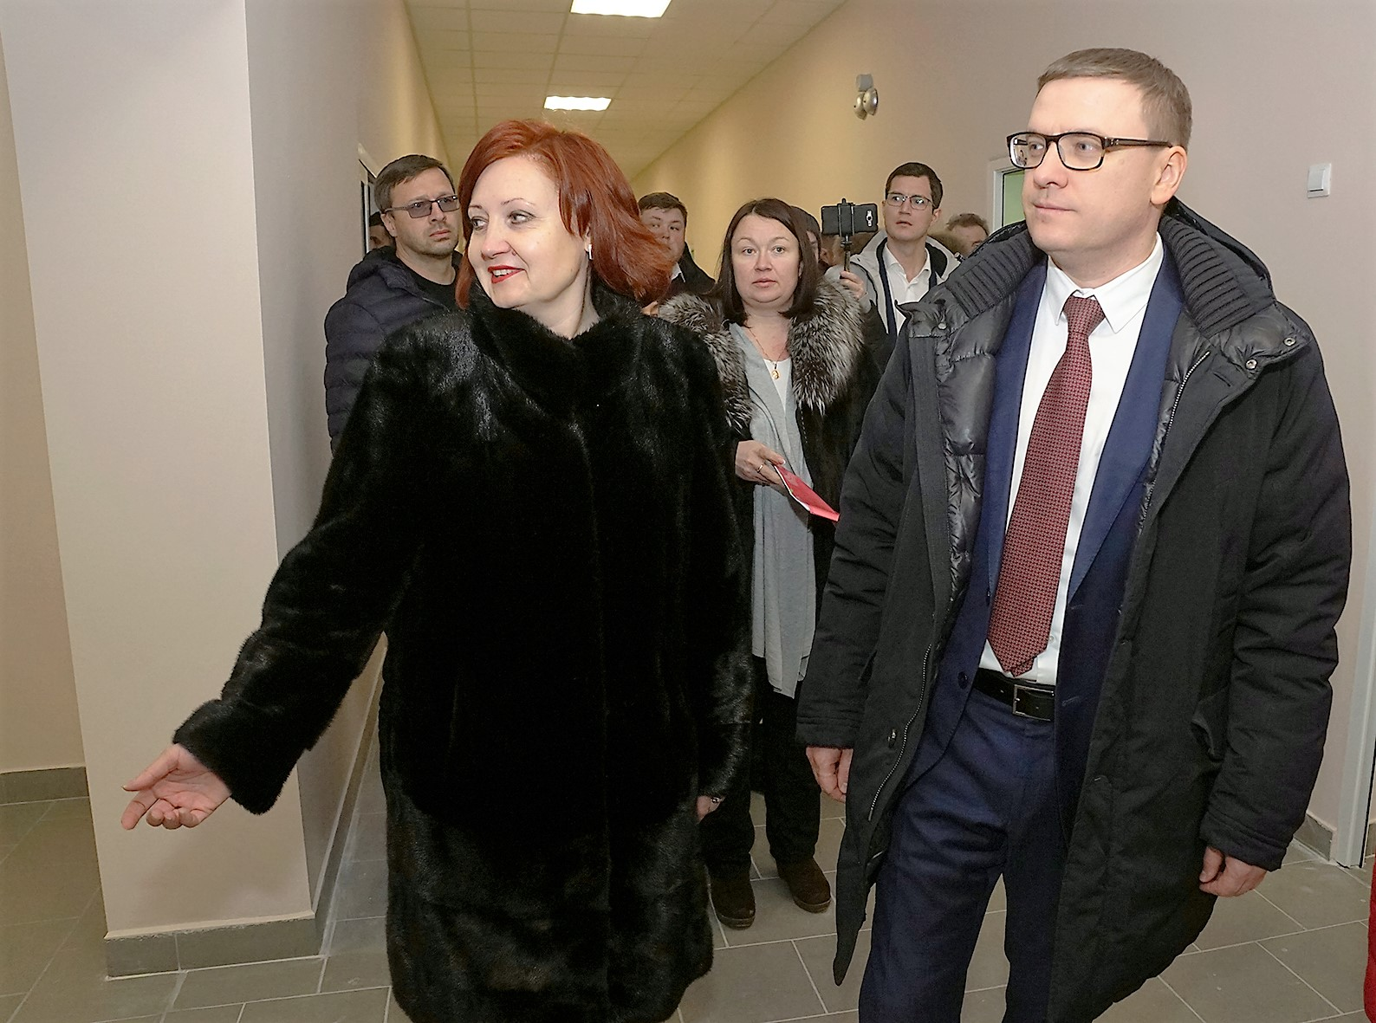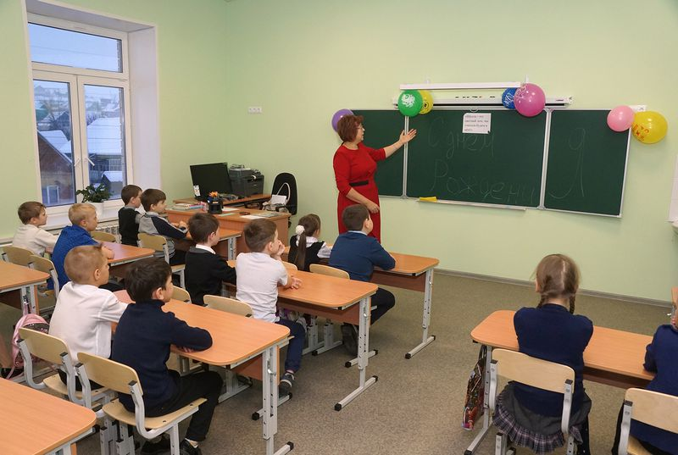
В новом здании появились современные оборудованные классы, новые окна, медицинский кабинет, столовая и пищеблок, а также просторные коридоры, гардероб для младших и старших учеников.
За качественную подготовку Паспорта готовности объектов ЖКХ и социальной сферы к зиме наш округ получил финансовое поощрение.
Было заключено и исполнено 187 муниципальных контрактов для обеспечения исполнения переданных полномочий по вопросам местного значения.

«Образование и молодёжная политика»
Система образования Усть-Катавского городского округа на протяжении нескольких лет включает в себя 23 подведомственных муниципальных учреждения - детские дошкольные учреждения, общеобразовательные школы, учреждения дополнительного образования и детский оздоровительный центр «Ребячья республика».
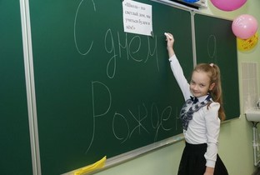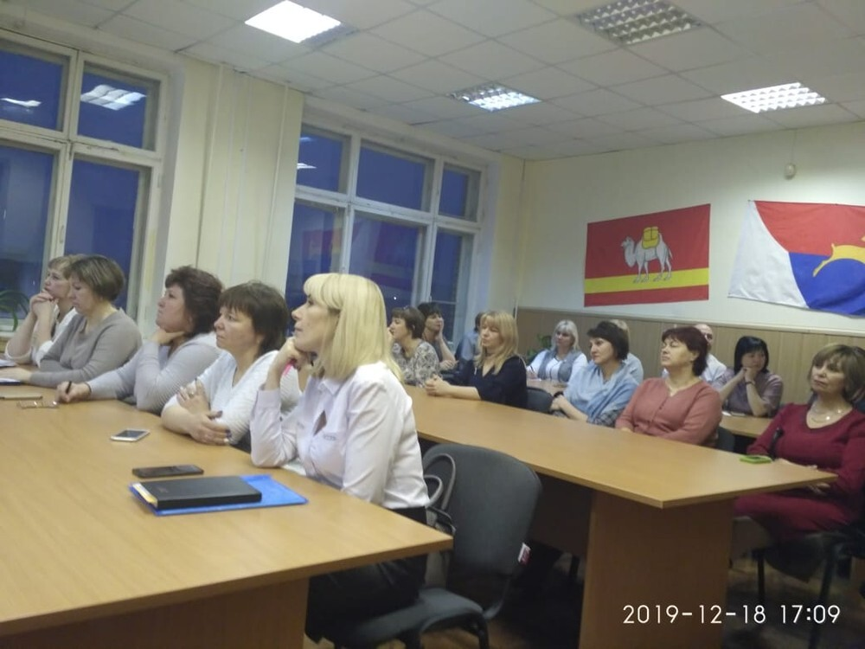

В 2019 году в рамках реализации муниципальных программ системы образования расходы составили 497,7 млн. рублей. Получены субсидии/субвенции из областного бюджета в сумме 344,560 млн. рублей, исполнение составило 100% от выделенных средств.
Кадровый потенциал системы образования Усть-Катавского городского округа представлен 404 педагогическими работниками, увеличилось численность педагогов-совместителей. С сентября 2019-2020 учебного года в образовательных учреждениях округа начали работать 6 молодых специалистов.
Охват детей дошкольным образованием в возрасте от 1 года до 6 лет составляет 95,2%, показатель увеличился по сравнению с прошлым годом на 4,7%. Увеличение показателя обусловлено целенаправленной и качественной работой образовательных учреждений по охвату детского населения услугами дошкольного образования.
Одним из основных направлений деятельности дошкольных образовательных учреждений является привлечение детей из малообеспеченных семей в систему дошкольного образования. В 2019 году компенсацию, за счет средств местного и областного бюджета, получали 348 детей из малообеспеченных семей.
В настоящее время система развития общего образования округа направлена на повышение качества образования. В 2019 году, по результатам окончания учебного года, абсолютная успеваемость учащихся составила 98,3%. Качественная успеваемость в общеобразовательных учреждениях составила 46,4%, на «4» и «5» учебный год закончили 1156 учащихся, среди которых 221 отличник. Медалями «За особые успехи в учении» в 2019 году награждены 4 выпускника 11-го класса школы №5. Обучающиеся образовательных организаций округа принимают участие в различных мониторинговых процедурах диагностики уровня индивидуальных достижений.
Педагогические работники нашего округа стремятся поддерживать инновационные движения, распространяют педагогический опыт, ежегодно участвуют в региональных этапах Всероссийских конкурсов профмастерства, проходят курсы повышения квалификации.
Социализация и образование детей с Ограниченными Возможностями Здоровья является одним из важнейших факторов государственной политики в сфере образования. На территории округа проживают 589 детей (10,8% от общего числа детей в округе), имеющих статус детей-инвалидов и детей с Ограниченными Возможностями Здоровья. Квалифицированную помощь детям оказывают 3 психолога, 19 логопедов.
В 2019 г. д/с №13 и 15 освоили областную субсидию, направленную на создание условий для получения детьми дошкольного возраста с ОВЗ качественного образования и коррекции развития, в сумме более 1 млн. рублей На выделенные деньги было приобретено оборудование, отремонтированы групповые ячейки и кабинеты логопедов. В 2020 году планируется получение субсидии для д/с № 14.
В сфере дополнительного образования в 2019 году осуществляли свою деятельность два учреждения: «Центр детского творчества» и «Детская юношеская спортивная школа», было охвачено 62,0% от общей численности детей с 5 до 18 лет. В целях выявления, сопровождения и поддержки талантливых и одаренных детей, на базе учреждения «Центр детского творчества» создан муниципальный (опорный) центр дополнительного образования детей и молодёжи.
Ежегодно в Усть-Катавском городском округе проходит церемония вручения Премии главы «Ученик года» учащимся образовательных учреждений за отличную учебу и особые достижения в олимпиадах, спорте, конкурсах. В 2019 году премию получил 121 человек, премию «Волонтёр - 2019» получили 4 человека, премию «Молодёжный лидер - 2019» получили 5 человек.
В летнее каникулярное время 2019 года в округе вели свою работу 7 лагерей дневного пребывания на базе общеобразовательных учреждений и 1 загородный лагерь «Ребячья республика». Учащиеся, так же в летний период были задействованы в трудовой практике на пришкольных участках и работой в отряде мэра от Центра занятости населения.
Таким образом, различными формами отдыха, оздоровления и занятости в летний период (без учета санаториев) было охвачено 85,0% от общего числа школьников, что на 15,0% больше чем за летний период 2018 года, это произошло за счет открытия корпуса №7 ДОЦ «Ребячья республика».
В рамках муниципальной программы «Поддержка и развитие молодых граждан Усть-Катавского городского округа» реализуются мероприятия с участием активной молодежи города, при взаимодействии с организациями и учреждениями округа. За прошедший год проведено около 30-ти мероприятий для молодёжи округа, в летний период 2019 года трудоустроено 80 человек.
Национальный проект «Образование» стал практическим инструментом запуска системных изменений в сфере образования, направленных на достижение стратегических целей и задач, определенных Указом Президента РФ. В 2019 году в рамках реализации регионального проекта «Современная школа» из областного бюджета получено 180,2 тыс. рублей на обеспечение оборудованием пунктов ЕГЭ, в рамках проекта «Социальная активность» получено 226,4 тыс. рублей на мероприятия программы «Поддержка и развитие молодых граждан».

«Социальная защита населения»
На учете в Управлении социальной защиты населения администрации Усть-Катавского городского округа состоит около 12,0 тыс. человек, что составляет 53,0% от общей численности населения, проживающего в округе.
В 2019 году все федеральные и региональные льготники получили предусмотренные законодательством льготы и пособия. Субсидии на оплату жилого помещения и коммунальных услуг выплачены 2174 семье на общую сумму 40,8 млн. рублей. Единовременное социальное пособие за счет средств областного бюджета получили 14 ветеранов ВОВ на общую сумму 440 тыс. рублей.

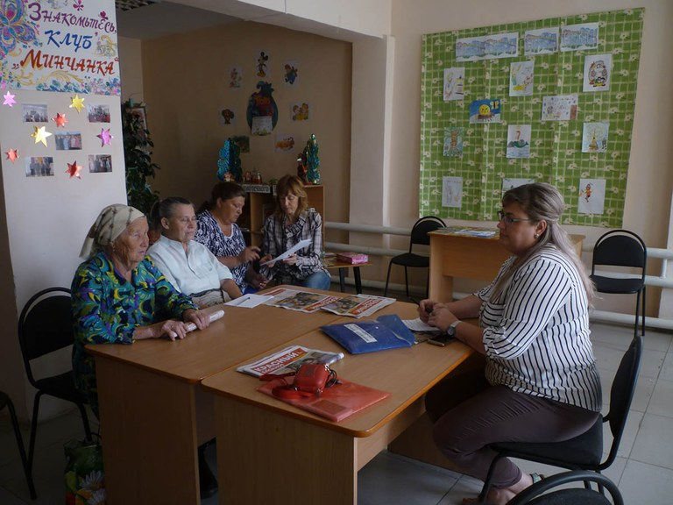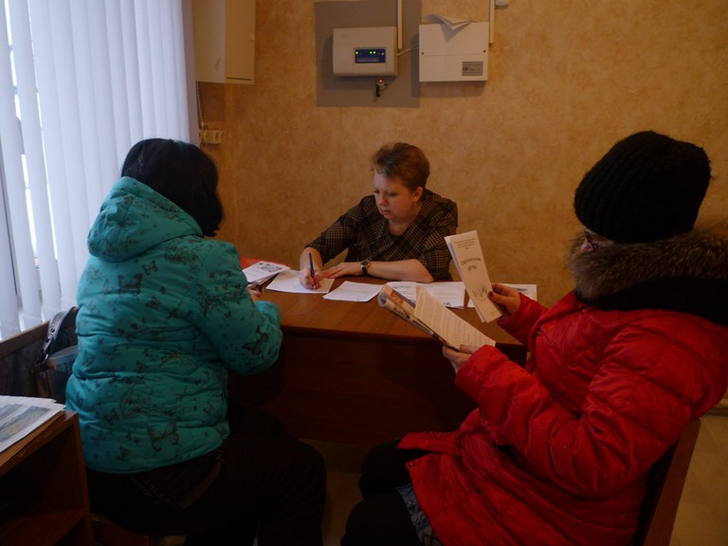
На 1 января 2020 года на учете в Управлении соцзащиты находится 157 несовершеннолетних ребенка, оставшихся без попечения родителей. материальную поддержку семьям, принявшим на воспитание детей-сирот и детей, оставшихся без попечения родителей было выплачено за счет средств областного бюджета 14,0 млн. рублей. Продолжается работа по обеспечению жильем детей-сирот и детей данной категории, в течение 2019г. обеспечены жильем – 11 человек.
На учете состоит 1242 малообеспеченных семьи (в них 2035 детей), которым предоставляется комплекс мер социальной поддержки и социальных гарантий. Общая сумма выплаченных государственных пособий на детей в 2019 году составила 37,7 млн. рублей, по сравнению с 2018 годом сумма выплат увеличилась более чем на 6,0 млн. рублей, в связи с индексацией размера пособий практически по всем видам.
На 1 января 2020 года стоит на учете 227 многодетных семей, в которых 724 ребенка. Для повышения статуса таких семей и их уровня доходов предусмотрен ряд дополнительных мер социальной поддержки.
Также в 2019 году была продолжена работа с семьями, имеющими детей-инвалидов. На учете состоит 113 семей, в которых 123 ребенка-инвалида. В течение года дети-инвалиды направлялись в центр «Семья» и в «Кусинский реабилитационный центр», принимали участие в благотворительных мероприятиях.
За 2019 год в социально опасные семьи и семьи «группы риска» осуществлено 654 патронажа. По результатам межведомственной, профилактической, реабилитационной работы с неблагополучными семьями за 2019 год с учёта банка данных были сняты 32 семьи с 70 несовершеннолетними детьми. С 11 семьями заключен социальный контракт на развитие личного подсобного хозяйства. С целью профилактики детской беспризорности, воспитания патриотизма, ведения здорового образа жизни проводится профилактическая работа.
В Комплексном центре социального обслуживания населения на учёте состоит 324 гражданина, которым в течение года было оказано 97,0 тыс. услуг. В отделении помощи семье и детям, несовершеннолетним и их родителям предоставляются социальные услуги в форме социального обслуживания на дому. Работа с гражданами пенсионного возраста ведётся в клубе «Ветеран». В течение 2019г. осуществлены выезды мобильной бригады во все населенные пункты округа с целью выявления нуждающихся в социальном обслуживании, а также оказания различного вида помощи.

«Культура»
Основные показатели деятельности
Показатель | 2019г.
Охват населения библиотечным обслуживанием к числу жителей (%) | 88,9
Охват населения клубными формированиями, участников к числу жителей (%) | 2,3
Охват населения кинообслуживанием к числу жителей (%) | 77,8
Охват населения музейным обслуживанием к числу жителей (%) | 19,6
Доля учащихся муниципальных учреждений дополнительного образования детей в сфере культуры (ДШИ, ДМШ, ДХШ) от числа учащихся общеобразовательных школ 1-9 классов (от числа жителей в возрасте 5-18 лет) (%) | 8

МКУК «Централизованной клубной системой» в 2019 году проведено 632 культурно-массовых мероприятия, на которых побывал 42461 человек, в том числе для детей было проведено - 277 мероприятий, количество зрителей составило 12,5 тыс. чел.
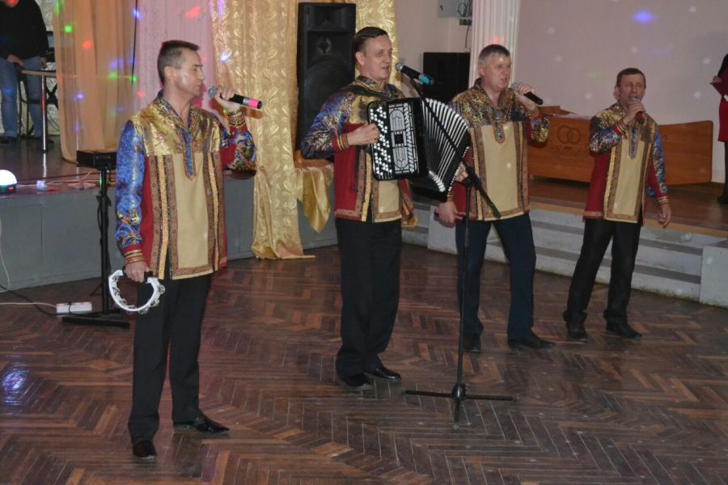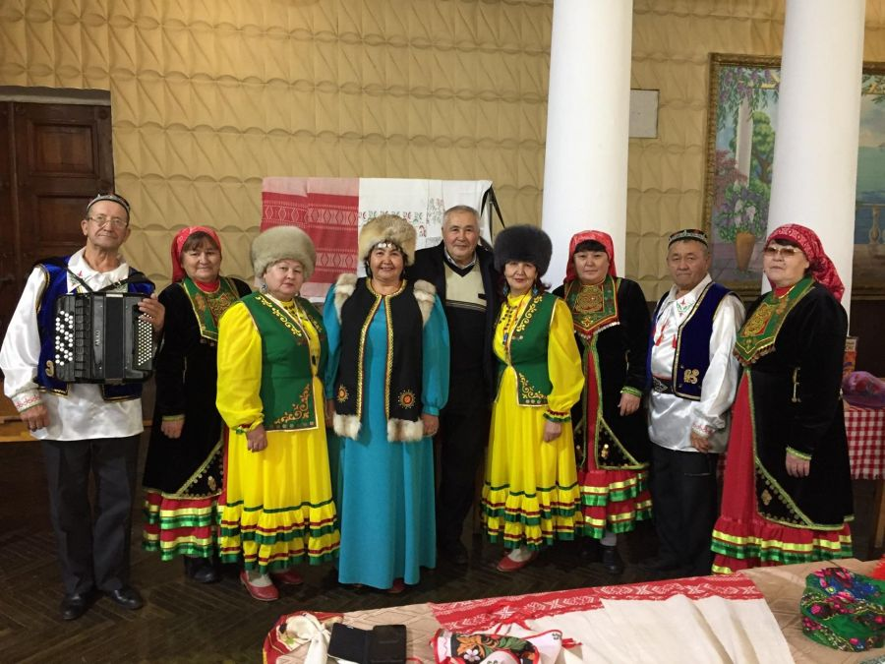
Городской Дворец культуры им. Т.Я. Белоконева является площадкой, на которой проходят областные фестивали и конкурсы, мероприятия, в 2019 году прошли следующие областные мероприятия, являющиеся брендами округа:
1. Рождественская ёлка Губернатора Челябинской области «Под Рождественской звездой-2019»;
2. XVII Областной конкурс исполнителей академического и народного пения «Серебряные голоса»;
3. XIII областной конкурс мастеров разговорного жанра «Балясина»;
4. Концерт-фестиваль «Ветеранские встречи».
Также в 2019 году прошли имиджевые городские мероприятия, такие как:
- Фестиваль народного творчества «Уральские самоцветы-2019»;
- Рыболовный фестиваль «Голавль-2019», по итогам проведения фестиваля принято решение включить «Голавль-2020» в Единую Всероссийскую Голавлёвую лигу;
- Гастрономический конкурс «Фестиваль ухи-2019»;
- Открытый гастрономический фестиваль «Праздник чая-2019»;
- VIII театральный фестиваль «Со страниц учебников на сцену».
МКУК «Централизованной библиотечной системой» за 2019 год проведено несколько сотен значимых массовых мероприятий, в том числе: «Пушкинский День», праздник «Цветы – земной красы начало», акции «Библионочь-2019» и «Библиосумерки».
В 2019 году в выставочном зале музея всего организовано 14 выставок, проведено 89 тематических мероприятий, в том числе такие имиджевые мероприятия, как Международная акция «Ночь в музее» и Всероссийская акция «Ночь искусств».
Учебный процесс в детской музыкальной школе организован по дополнительным предпрофессиональным и дополнительным общеобразовательным программам для детей, принятых на обучение. Количество учащихся в 2019 году составило 321 человек. Традиционно, в музыкальной школе проходит ежегодный конкурс пианистов «Шаг в будущее». Этот конкурс помогает создавать благоприятные условия для культурного развития и творческого взаимообмена участников и создавать здоровый дух соревнования. В этом году в конкурсе участвовал 21 человек.
В сфере развития культурно-познавательного туризма в 2019 году в рамках муниципальной программы «Поддержка и развитие внутреннего и въездного туризма на территории Усть-Катавского городского округа», выпущены 6 видов информационных буклетов («Пещеры и гребни Усть-Катава»: «Памятники архитектуры городского округа», «Легенды и сказы Усть-Катава», «Усть-Катав событийный», «По следам Салавата Юлаева», «Семь церквей»), посвящённых событиям, достопримечательностям, легендам и маршрутам Усть-Катава; совместно с Центром развития туризма Челябинской области проведён информационный тур «Усть-Катав - самое сердце Южного Урала!», направленный на популяризацию культурно-познавательного туризма округа, а также на развитие промышленного туризма.
В 2019 году наш округ вошёл в туристический проект Ассоциации муниципальных образований горнозаводского края Челябинской области «Горный Урал» «Покоритель Горного Урала».

«Спорт»
Доля граждан, систематически занимающихся физической культурой и спортом в округе (% от общей численности населения)
В 2019 году основной задачей по физической культуре и спорту, было выполнение целей и задач регионального проекта «Спорт – норма жизни», входящего в состав национального проекта «Демография».
Доля граждан систематически занимающихся физической культурой и спортом ежегодно возросла, и в 2019 году достигла 42,64% (в 2018 году показатель составил 29,97%) от общей численности населения муниципального образования, что на 0,14% превышает средне областной показатель. Для этого в 2019 году были созданы все условия: проведение большого количества соревнований, выделения средств на проведение спартакиады трудовых коллективов учащихся.
Организация работы по месту жительства велась, как спорткомитетом, так и учреждениями, предприятиями округа. В зимнее время года, заливались катки, подготавливались и обслуживались лыжные дистанции, в летнее время проводились работы по подготовке беговых трасс, волейбольных и баскетбольных площадок, проводились детские спортивные праздники.
В 2019 году в спортивно-массовых мероприятиях, проводимых в округе, приняли участие 20150 человек, т.е. 83,48% жителей.
Всероссийский физкультурно-спортивный комплекс «Готов к труду и обороне» также является инструментом привлечения населения к систематическим занятиям спортом. Центр тестирования ГТО, приняли нормативы у 502-х человек.
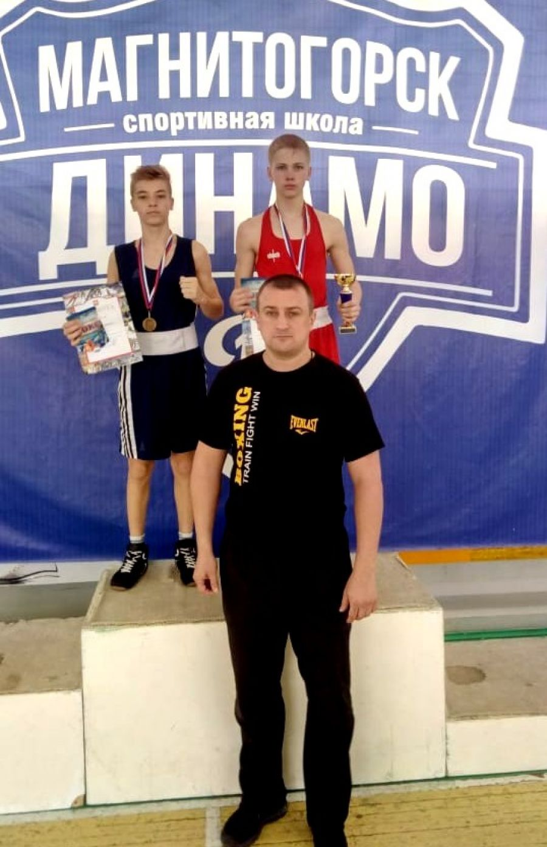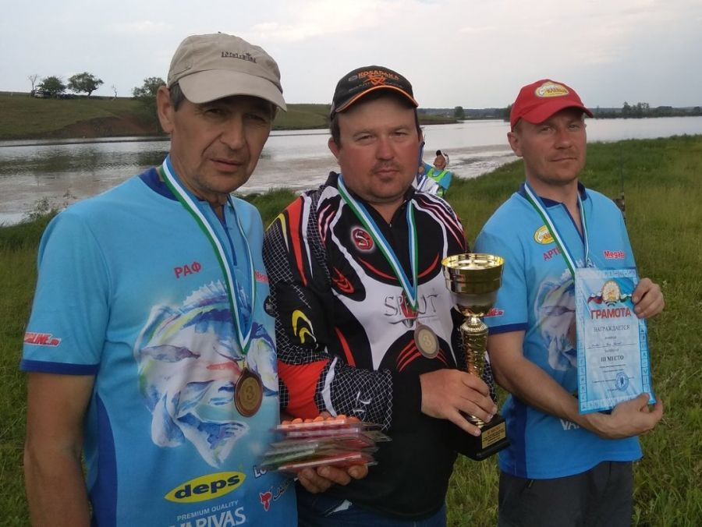

На территории округа в рамках программ «Поддержка и развитие физической культуры и спорта в Усть-Катавском городском округе» в 2019 году проводились такие значимые мероприятия, как:
- Спартакиада учащихся среди учебных заведений;
- Спартакиада трудовых коллективов округа, где приняло участие 28 организаций;
- турнир по волейболу памяти Героя СССР С.Ф. Кондрина;
- турнир по хоккею с шайбой памяти В.П. Знарка;
- открытый турнир по дзюдо, посвящённый дню вывода Советских войск из Афганистана;
- турниры и соревнования по различным видам спорта памяти ребят погибших во время прохождения воинской службы, именно - выполнения служебных заданий.
- лыжный праздник «Усть-Катавский веер»;
- легкоатлетическая эстафета, посвящённая Победе в ВОВ;
- мероприятия в рамках празднования «Дня Победы в ВОВ», «Всероссийского олимпийского дня», «Дня физкультурника».
Так же на территории округа ежегодно проводятся соревнования областного и межмуниципального уровней по волейболу, лыжным гонкам, мини-футболу, хоккею с шайбой и другим видам спорта.
В 2019 году при поддержке Губернатора Челябинской области А.Л. Текслера была приобретена универсальная площадка с хоккейным кортом для п. Шубино. В мае-июне 2020 года будет произведен ее монтаж.

Деятельность МАУ «МФЦ УКГО» за 2019 год
МАУ «Многофункциональный центр предоставления государственных и муниципальных услуг Усть-Катавского городского округа» создано в рамках совершенствования системы государственного управления, Федерального закона «Об организации предоставления государственных и муниципальных услуг» от 27.07.2010г. №210-ФЗ.
В 2019 году в МФЦ зарегистрировано 1566 обращений по вопросам регистрации новой учетной записи, подтверждения и восстановления доступа к учетной записи в ЕСИА. К началу 2020 года специалисты МАУ «МФЦ УКГО» обучены, могут проконсультировать и принять документы по 158 услугам (Переданные государственные услуги - 39 (из них 34 - УСЗН, 5 - ЗАГС), муниципальные услуги – 29 (архитектура, УИиЗО, УИиС, архив), государственные услуги органов исполнительной власти, органов государственных внебюджетных фондов; государственные услуги органов исполнительной власти Челябинской области - 90), предоставлены 2405 консультаций.
Муниципальное задание по оказанию государственных и муниципальных услуг за 2019 год выполнено на 112,0 %.
По итогам 2019 года наиболее востребованными услугами являются федеральные услуги, в частности: ГУ МВД: услуги ФМС, ГИБДД, Информационного центра ГУ МВД; Управления Росреестра и Кадастровой палаты; УПФР.
По итогам 2019 года уровень удовлетворенности граждан качеством услуг, предоставляемых на базе МФЦ, зафиксирован на уровне 99,55%, средний балл из пяти возможных – 4,98.
За 2019 год в бюджет Усть-Катавского городского округа поступило госпошлины за оказание федеральных услуг через МАУ «МФЦ УКГО» в размере 3,91 млн. рублей.

№п/п | Наименование органа, администрирующего госпошлину | 2018 год (рублей) | 2019 год (рублей) | Отклонения (+/-)  рублей | %
1. | МВД (паспорт, водительское удостоверение) | 756 220 | 926 380 | +170 160 | 123%
2. | УФНС | 49 940 | 2 320 | -47 620 | 5%
3. | Росреестр | 3 110 918,16 | 2 987 241 | -123 677,16 | 96%
 | Итого | 3917078,16 | 3 915 941 | -1 137,16 | 99,97 (снижение -0,03%)

Помимо основной деятельности в МАУ «МФЦ УКГО» оказываются платные услуги.

О муниципальной службе в Усть-Катавском городском округе
В органах местного самоуправления Усть-Катавского городского округа работает 107 человек – являющихся муниципальными служащими. У 85,0% служащих должности являются коррупционно опасными.
За 2019 год 34 муниципальных служащих прошли повышение квалификации.
В 2019 году во время декларационного периода 100,0% муниципальных служащих округа, с коррупционно опасными должностями, представили декларации о доходах и расходах за 2018 год. Для проверки представленной информации направлен 281 запрос о достоверности сведений в различные службы. По итогам анализа и рассмотрения деклараций - установленных фактов представления недостоверных и (или) неполных сведений не установлено.
Так же в рамках противодействия коррупции в 2019 году проведено:
- более 20 мероприятий правовой и антикоррупционной направленности;
- прошли обучение в сфере противодействия коррупции 12 муниципальных служащих.

Считаю, что в одном отчёте о проделанной работе, трудно отразить всё что сделано, поэтому часто встречаюсь с населением нашего округа. Это дает мне возможность видеть и понимать насколько верно мы в своей деятельности выбираем приоритетные задачи и их решения.
В 2020 году мы продолжим работу, направленную на обеспечение комплексного социально-экономического развития нашего округа, улучшение качества и уровня жизни населения. Но без огромной поддержки Губернатора Челябинской области А.Л. Текслера и Председателя Законодательного собрания Челябинской области нам не справиться, и мы видим способы решения наших общих задач!
В 2019 году, как и в предыдущие годы, совместная работа Собрания депутатов и Администрации городского округа, общественных институтов была направлена на эффективное решение поставленных задач и возникающих проблем в области социально-экономического развития. С уверенностью могу сказать, что мы сохранили приоритеты, во главе которых – человек, житель Усть-Катавского городского округа, его социальное благополучие и уверенность в завтрашнем дне.
Хочу поблагодарить за конструктивные предложения и замечания, за активную позицию депутатов Собрания депутатов, Совета ветеранов, представителей Общественной Палаты городского округа. А также представителей образования, культуры, бизнеса – всех, кто вместе с нами работал в этом году и принимал участие в формировании ежегодного Отчета Главы.
Уверен, что и в дальнейшем консолидация усилий власти, общественных и коммерческих организаций (предприятий) позволят плодотворно трудиться на благо наших земляков.

Глава Усть-Катавского городского округа С.Д.Семков

